店頭外国為替証拠金取引の概況
（2025年（令和7年）１月～）

各月レポート
2025年（令和7年） 1月 概況
2025年（令和7年） 2月 概況
2025年（令和7年） 3月 概況
2025年（令和7年） 4月 概況
2025年（令和7年） 5月 概況
2025年（令和7年） 6月 概況
2025年（令和7年） 7月 概況
2025年（令和7年） 8月 概況

一般社団法人 金融先物取引業協会 調査部
東京都千代田区神田小川町1-3
☎(03)5280-0881(代表)
✉ffaj@ffaj.or.jp

一般社団法人金融先物取引業協会では、本協会の会員である店頭外国為替証拠金取引業者の協力により、各月の顧客との取引高、顧客の月末建玉等に関する調査を行い、月次統計を作成しています。
月次統計は、統計情報の精度維持等のため、修正することがあります。
このレポートは、作成時点の月次統計情報に基づき作成しています。レポート公表後に月次統計の修正が行われた場合は、原則としてレポートの修正は行いませんので、レポート利用時には注意してください。なお、最新の統計情報は、本協会のホームページよりご覧いただけます。
このレポートは、どなたでも自由に利用することができます。ただし、本協会は、第三者がこのレポートを利用した結果に対して、一切の責任を負いません。
このレポートは、投資勧誘を目的とするものではありません。

2025年（令和7年）8月概況
公表日：2025年（令和7年）9月12日
店頭外国為替証拠金取引業者数 45（2025年（令和7年）8月31日時点）
当月報告会員数 45

【出来高】
（単位：億円、％）
 | 店頭取引 |  | （参考）取引所取引*
 |  | うち円取引 | （参考）取引所取引*
当月出来高 | 9,802,167 | 9,513,252 | 12,504
前月出来高 | 11,655,237 | 11,330,550 | 15,767
前月比 | -15.90% | -16.04% | -20.70%
* 東京金融取引所が公表する統計月報に記載されたくりっく365各通貨ペア取引数量と月末清算価格を乗じた値。

【店頭取引月末建玉残高】
（単位：億円）
 | 売建 | 買建 | 合計
当月末残高 | 41,486 | 51,275 | 92,762
前月末残高 | 46,364 | 41,855 | 88,220
増減額 | -4,877 | 9,419 | 4,542

・日本円取引
（単位：億円）
 | 売建 | 買建 | 買建超過額
当月末残高 | 46,912 | 34,253 | -12,658
前月末残高 | 36,826 | 40,539 | 3,712

（参考：東京市場ドル円スポット価格＊）
（単位：円）
前月末17時時点 | 当月中最高値 | 当月中最安値 | 当月末17時時点 | 当月中心相場  月中平均
149.39 | 150.91 | 146.22 | 147.01 | 147.67
*日本銀行統計月報より

○特記事項
当月の出来高は、約980兆円（前月比約15.9％の減少）となり、土日を除く営業日ベースでの出来高においても減少した。
月末建玉残高は前月末より買建玉は増加、売建玉は減少し、全体では約9.3.兆円となった。
～参考資料～
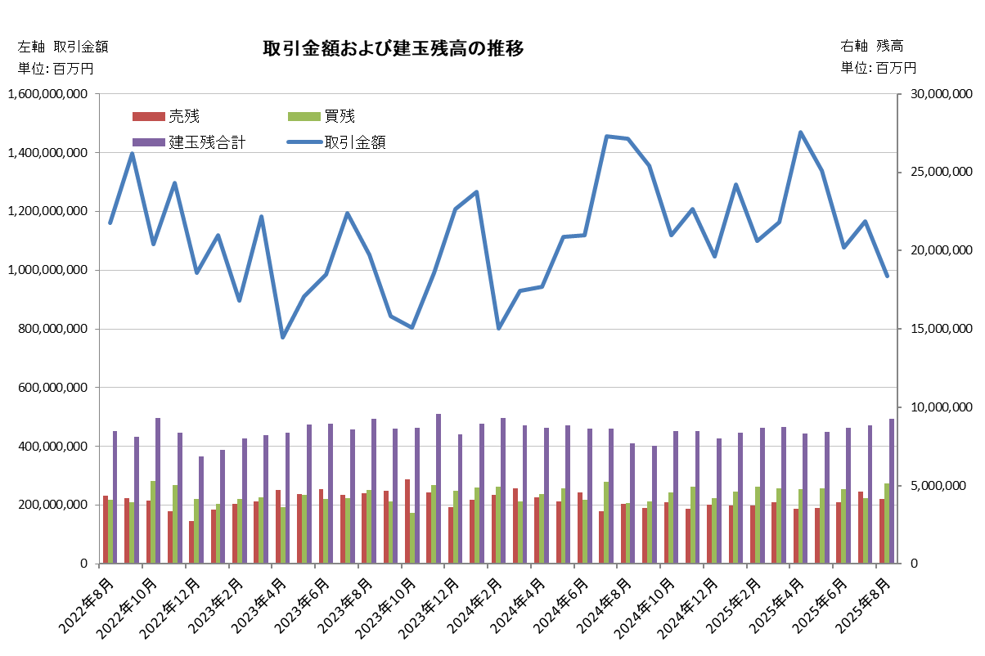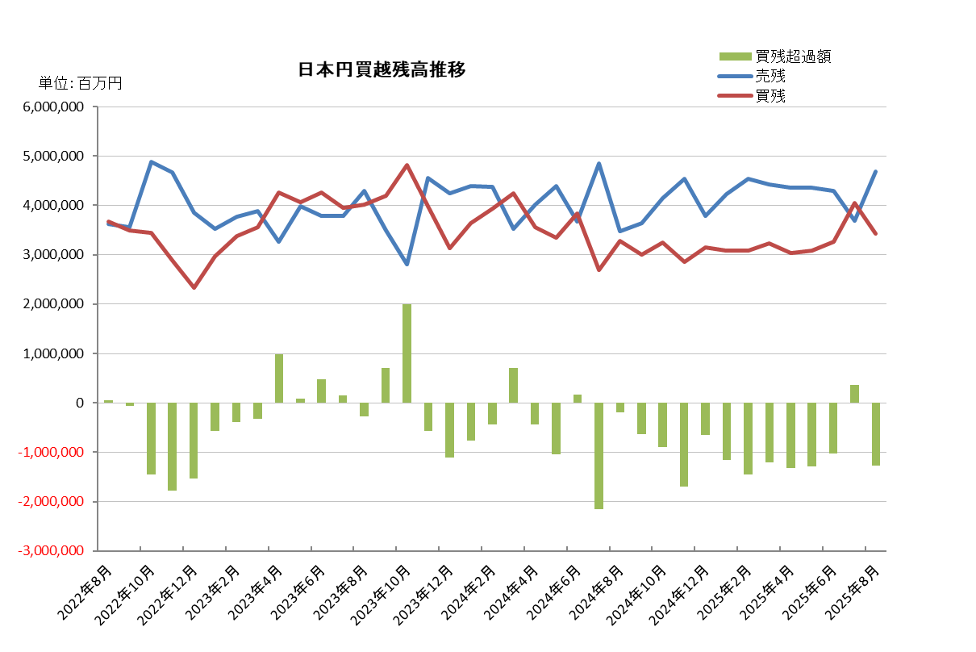

2025年（令和7年）7月概況
公表日：2025年（令和7年）8月15日
店頭外国為替証拠金取引業者数 45（2025年（令和7年）7月31日時点）
当月報告会員数 45

【出来高】
（単位：億円、％）
 | 店頭取引 |  | （参考）取引所取引*
 |  | うち円取引 | （参考）取引所取引*
当月出来高 | 11,655,237 | 11,330,550 | 15,767
前月出来高 | 10,778,220 | 10,443,908 | 13,195
前月比 | 8.14% | 8.49% | 19.49%
* 東京金融取引所が公表する統計月報に記載されたくりっく365各通貨ペア取引数量と月末清算価格を乗じた値。

【店頭取引月末建玉残高】
（単位：億円）
 | 売建 | 買建 | 合計
当月末残高 | 46,364 | 41,855 | 88,220
前月末残高 | 39,144 | 47,583 | 86,727
増減額 | 7,220 | -5,727 | 1,492

・日本円取引
（単位：億円）
 | 売建 | 買建 | 買建超過額
当月末残高 | 36,826 | 40,539 | 3,712
前月末残高 | 42,932 | 32,698 | -10,233

（参考：東京市場ドル円スポット価格＊）
（単位：円）
前月末17時時点 | 当月中最高値 | 当月中最安値 | 当月末17時時点 | 当月中心相場  月中平均
144.13 | 149.72 | 143.03 | 149.39 | 146.71
*日本銀行統計月報より

○特記事項
当月の出来高は、約1,166兆円（前月比約8.1％の増加）となったが、土日を除く営業日ベースでの出来高においては減少した。
月末建玉残高は前月末より売建玉は増加、買建玉は減少し、全体では約8.8.兆円となった。
～参考資料～
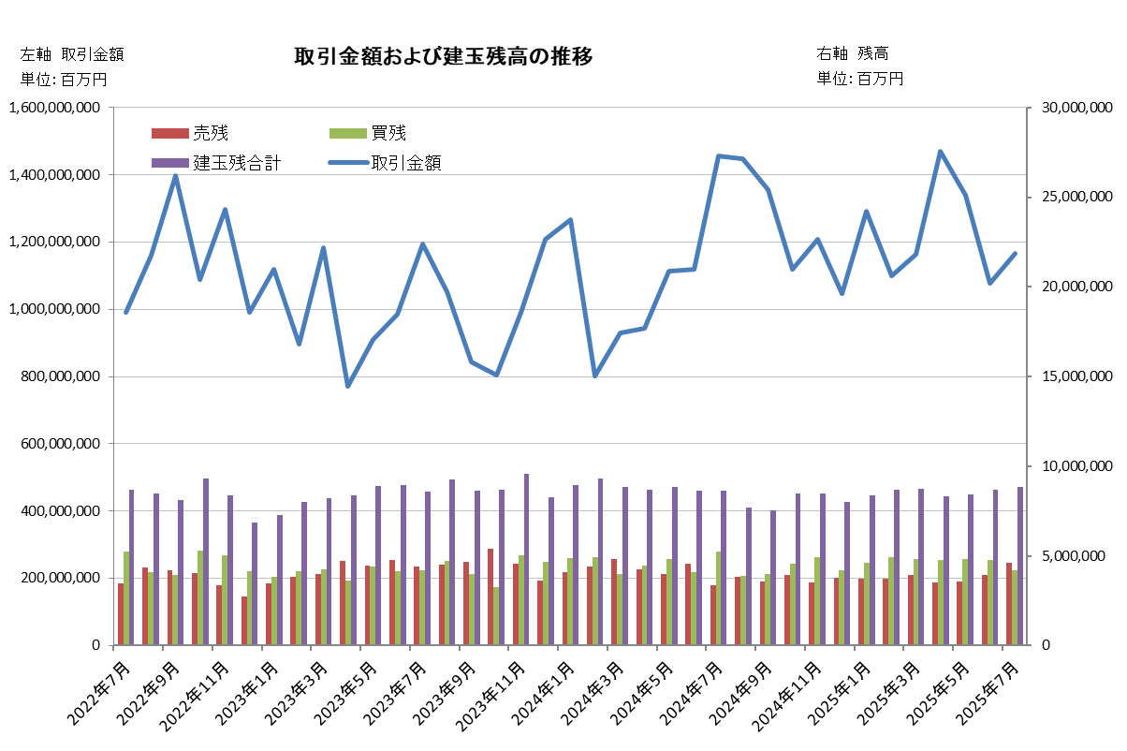
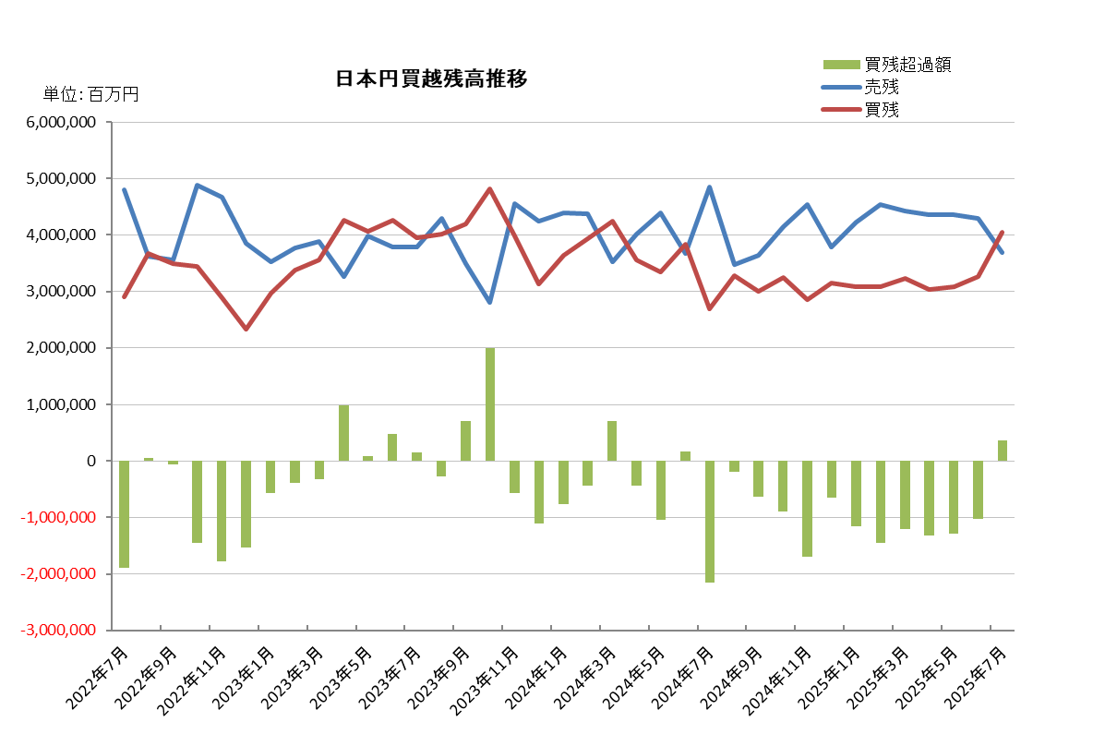

2025年（令和7年）6月概況
公表日：2025年（令和7年）7月14日
店頭外国為替証拠金取引業者数 46（2025年（令和7年）6月30日時点）
当月報告会員数 46

【出来高】
（単位：億円、％）
 | 店頭取引 |  | （参考）取引所取引*
 |  | うち円取引 | （参考）取引所取引*
当月出来高 | 10,778,220 | 10,443,908 | 13,195
前月出来高 | 13,383,773 | 13,036,561 | 16,329
前月比 | -19.47% | -19.89% | -19.19%
* 東京金融取引所が公表する統計月報に記載されたくりっく365各通貨ペア取引数量と月末清算価格を乗じた値。

【店頭取引月末建玉残高】
（単位：億円）
 | 売建 | 買建 | 合計
当月末残高 | 39,144 | 47,583 | 86,727
前月末残高 | 35,879 | 48,121 | 84,001
増減額 | 3,264 | -538 | 2,726

・日本円取引
（単位：億円）
 | 売建 | 買建 | 買建超過額
当月末残高 | 42,932 | 32,698 | -10,233
前月末残高 | 43,591 | 30,772 | -12,819

（参考：東京市場ドル円スポット価格＊）
（単位：円）
前月末17時時点 | 当月中最高値 | 当月中最安値 | 当月末17時時点 | 当月中心相場  月中平均
144.04 | 147.39 | 142 | 144.13 | 144.5
*日本銀行統計月報より

○特記事項
当月の出来高は、約1,078兆円（前月比約19.5％の減少）となり、土日を除く営業日ベースでの出来高においても減少した。
月末建玉残高は前月末より売建玉は増加、買建玉は減少し、全体では約8.兆円となった。
～参考資料～
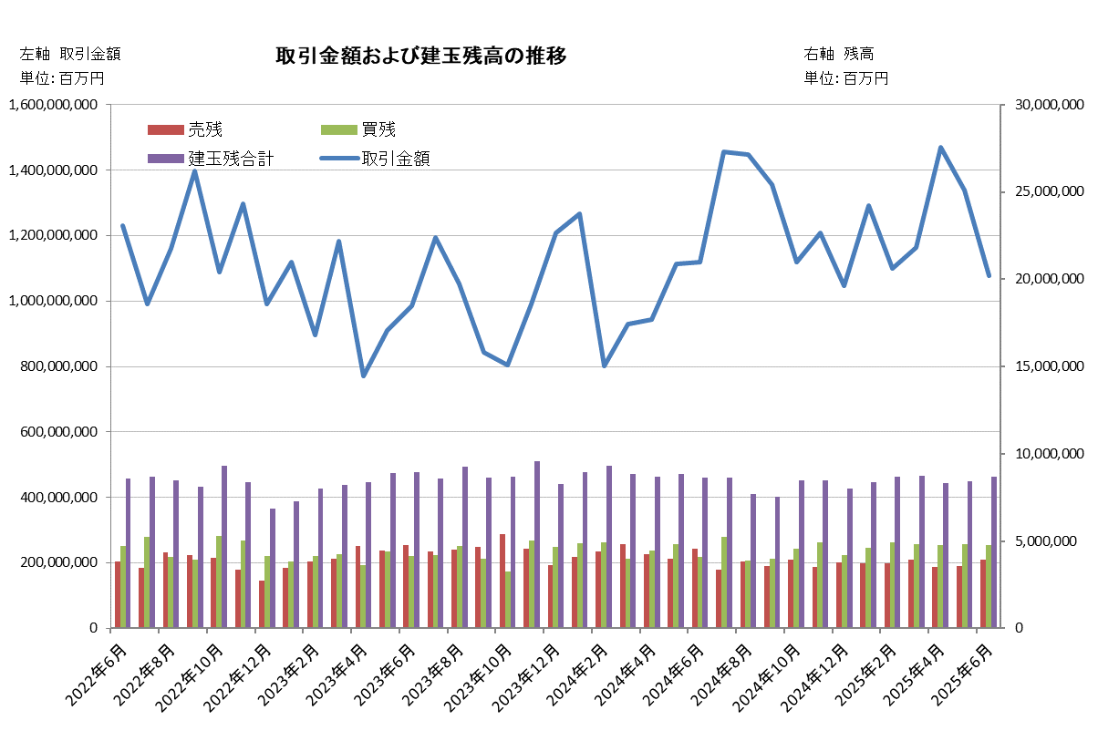

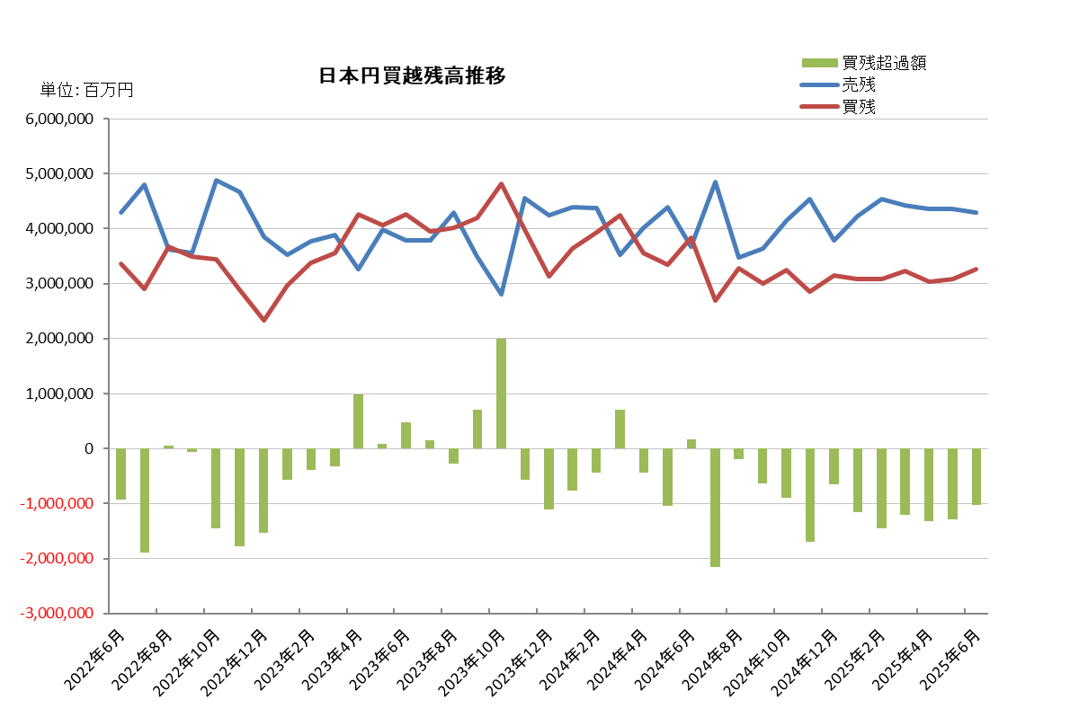

2025年（令和7年）5月概況
公表日：2025年（令和7年）6月13日
店頭外国為替証拠金取引業者数 46（2025年（令和7年）5月31日時点）
当月報告会員数 46

【出来高】
（単位：億円、％）
 | 店頭取引 |  | （参考）取引所取引*
 |  | うち円取引 | （参考）取引所取引*
当月出来高 | 13,383,773 | 13,036,561 | 16,329
前月出来高 | 14,686,240 | 14,184,605 | 25,649
前月比 | -8.87% | -8.09% | -36.34%
* 東京金融取引所が公表する統計月報に記載されたくりっく365各通貨ペア取引数量と月末清算価格を乗じた値。

【店頭取引月末建玉残高】
（単位：億円）
 | 売建 | 買建 | 合計
当月末残高 | 35,879 | 48,121 | 84,001
前月末残高 | 35,318 | 47,922 | 83,241
増減額 | 561 | 198 | 760

・日本円取引
（単位：億円）
 | 売建 | 買建 | 買建超過額
当月末残高 | 43,591 | 30,772 | -12,819
前月末残高 | 43,516 | 30,345 | -13,171

（参考：東京市場ドル円スポット価格＊）
（単位：円）
前月末17時時点 | 当月中最高値 | 当月中最安値 | 当月末17時時点 | 当月中心相場  月中平均
142.81 | 148.46 | 142.11 | 144.04 | 144.75
*日本銀行統計月報より

○特記事項
当月の出来高は、約1,338兆円（前月比約8.9％の減少）となり、土日を除く営業日ベースでの出来高においても減少した。
月末建玉残高は前月末より売建玉及び買建玉は共に増加し、全体では約8.4兆円となった。
～参考資料～

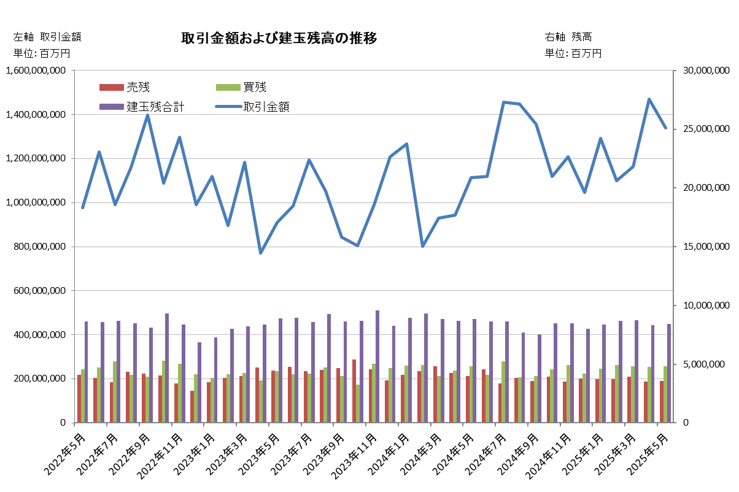
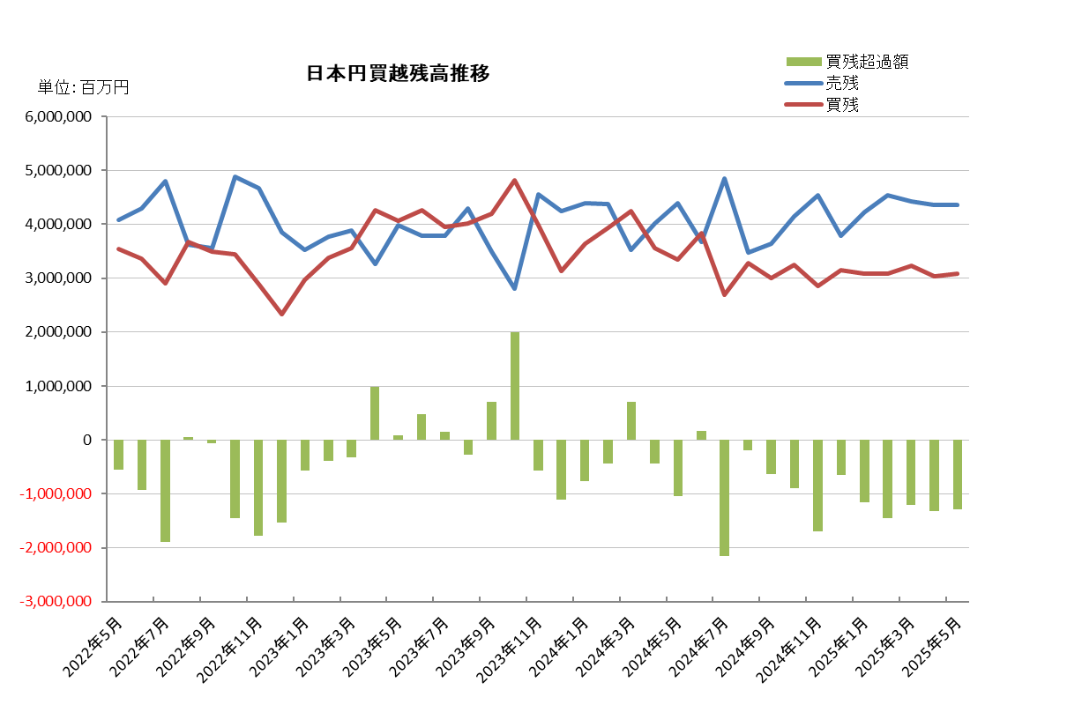

2025年（令和7年）4月概況
公表日：2025年（令和7年）5月16日
店頭外国為替証拠金取引業者数 46（2025年（令和7年）4月30日時点）
当月報告会員数 46

【出来高】
（単位：億円、％）
 | 店頭取引 |  | （参考）取引所取引*
 |  | うち円取引 | （参考）取引所取引*
当月出来高 | 14,686,240 | 14,184,605 | 25,649
前月出来高 | 11,641,575 | 11,328,946 | 21,054
前月比 | 26.15% | 25.21% | 21.82%
* 東京金融取引所が公表する統計月報に記載されたくりっく365各通貨ペア取引数量と月末清算価格を乗じた値。

【店頭取引月末建玉残高】
（単位：億円）
 | 売建 | 買建 | 合計
当月末残高 | 35,318 | 47,922 | 83,241
前月末残高 | 39,128 | 48,409 | 87,537
増減額 | -3,810 | -486 | -4,296

・日本円取引
（単位：億円）
 | 売建 | 買建 | 買建超過額
当月末残高 | 43,516 | 30,345 | -13,171
前月末残高 | 44,309 | 32,259 | -12,050

（参考：東京市場ドル円スポット価格＊）
（単位：円）
前月末17時時点 | 当月中最高値 | 当月中最安値 | 当月末17時時点 | 当月中心相場  月中平均
149.14 | 150.12 | 139.89 | 142.81 | 144.39
*日本銀行統計月報より

○特記事項
当月の出来高は、約1,469兆円（前月比約26..2％の増加）となり、土日を除く営業日ベースでの出来高においても増加した。
月末建玉残高は前月末より売建玉及び買建玉は共に減少し、全体では約8.3兆円となった。
～参考資料～
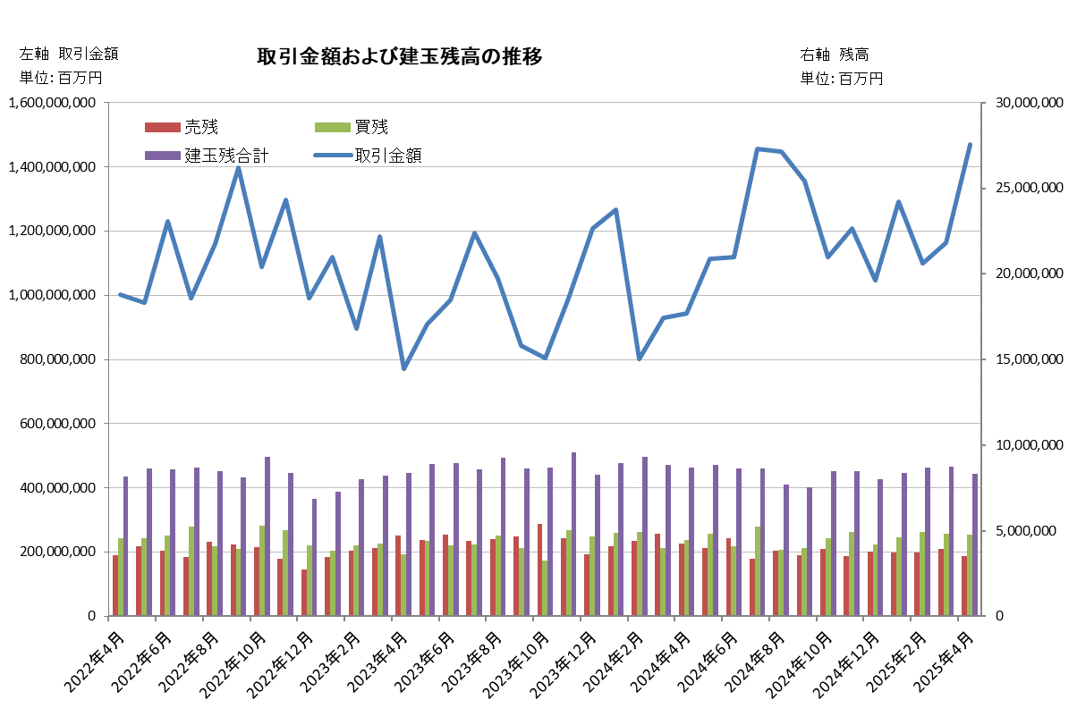

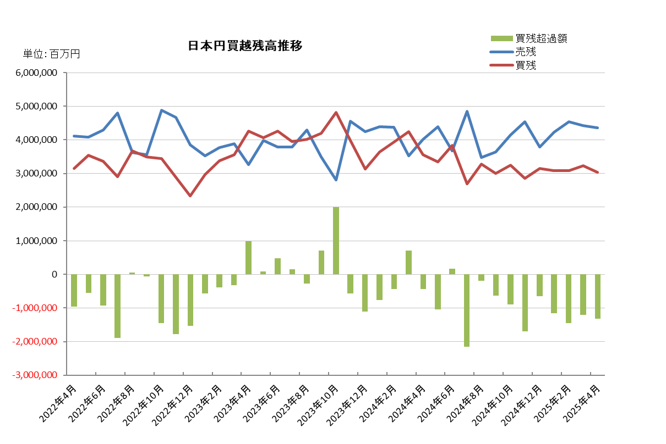

2025年（令和7年）3月概況
公表日：2025年（令和7年）4月14日
店頭外国為替証拠金取引業者数 46（2025年（令和7年）3月31日時点）
当月報告会員数 46

【出来高】
（単位：億円、％）
 | 店頭取引 |  | （参考）取引所取引*
 |  | うち円取引 | （参考）取引所取引*
当月出来高 | 11,641,574 | 11,328,945 | 21,054
前月出来高 | 10,988,639 | 10,737,064 | 19,183
前月比 | 5.94% | 5.51% | 9.75%
* 東京金融取引所が公表する統計月報に記載されたくりっく365各通貨ペア取引数量と月末清算価格を乗じた値。

【店頭取引月末建玉残高】
（単位：億円）
 | 売建 | 買建 | 合計
当月末残高 | 39,128 | 48,409 | 87,537
前月末残高 | 37,379 | 49,435 | 86,815
増減額 | 1,748 | -1,026 | 722

・日本円取引
（単位：億円）
 | 売建 | 買建 | 買建超過額
当月末残高 | 44,309 | 32,259 | -12,050
前月末残高 | 45,407 | 30,879 | -14,528

（参考：東京市場ドル円スポット価格＊）
（単位：円）
前月末17時時点 | 当月中最高値 | 当月中最安値 | 当月末17時時点 | 当月中心相場  月中平均
150.44 | 151.21 | 146.55 | 149.14 | 149.18
*日本銀行統計月報より

○特記事項
当月の出来高は、約1,164兆円（前月比約5.9％の増加）となり、土日を除く営業日ベースでの出来高においても増加した。
月末建玉残高は前月末より売建玉は増加、買建玉は減少し、全体では約8.8兆円となった。
～参考資料～
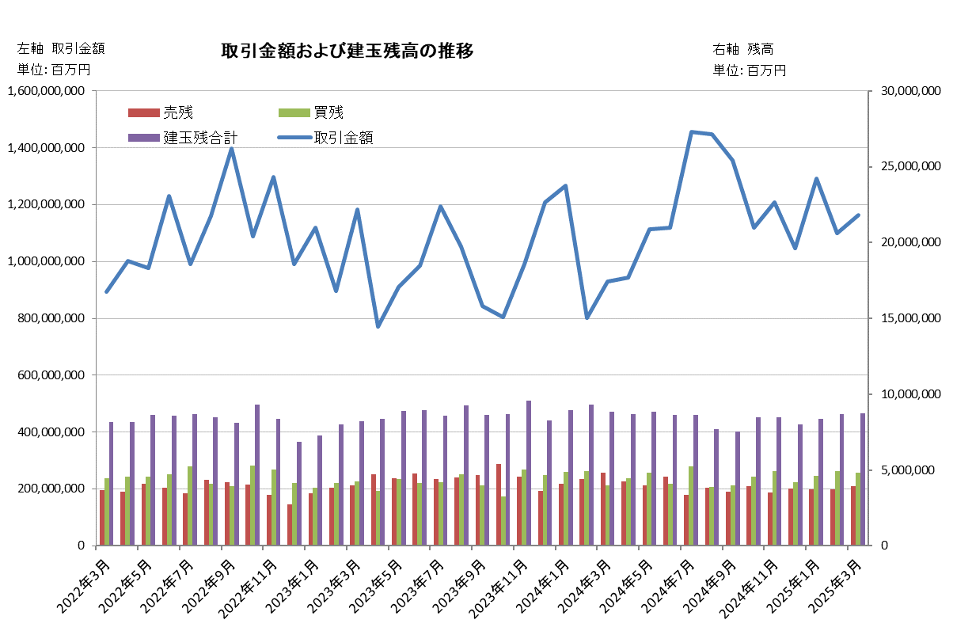

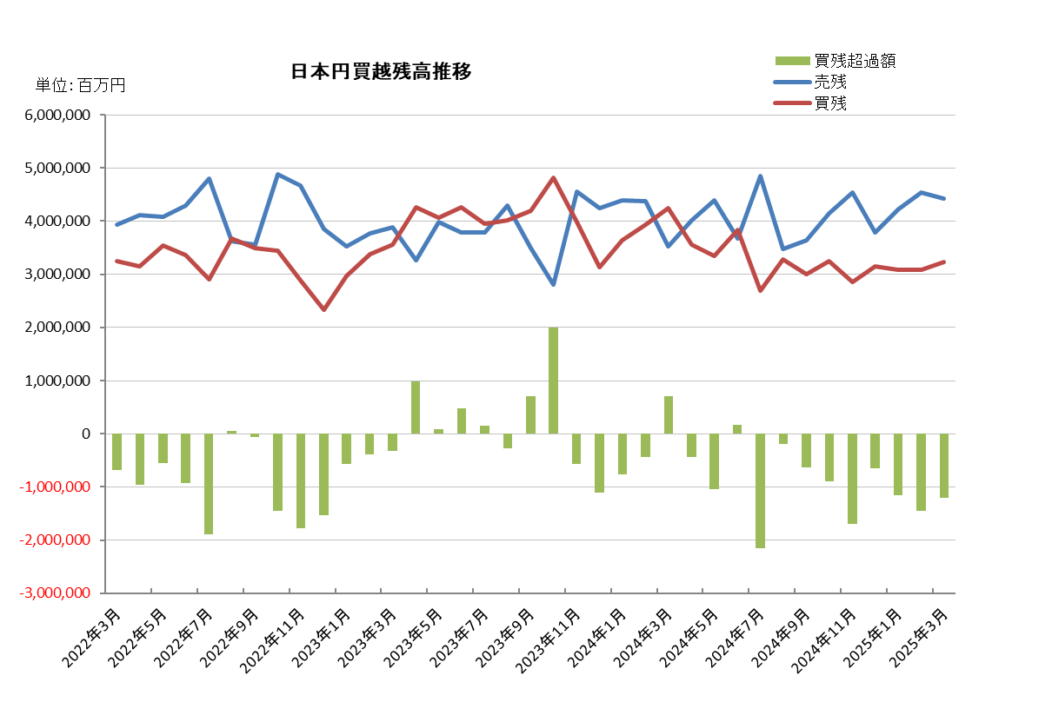

2025年（令和7年）2月概況
公表日：2025年（令和7年）3月14日
店頭外国為替証拠金取引業者数 46（2025年（令和7年）2月28日時点）
当月報告会員数 46

【出来高】
（単位：億円、％）
 | 店頭取引 |  | （参考）取引所取引*
 |  | うち円取引 | （参考）取引所取引*
当月出来高 | 10,988,639 | 10,737,064 | 19,183
前月出来高 | 12,916,297 | 12,537,093 | 18,236
前月比 | -14.92% | -14.36% | 5.19%
* 東京金融取引所が公表する統計月報に記載されたくりっく365各通貨ペア取引数量と月末清算価格を乗じた値。

【店頭取引月末建玉残高】
（単位：億円）
 | 売建 | 買建 | 合計
当月末残高 | 37,379 | 49,435 | 86,815
前月末残高 | 37,348 | 46,272 | 83,620
増減額 | 31 | 3,163 | 3,195

・日本円取引
（単位：億円）
 | 売建 | 買建 | 買建超過額
当月末残高 | 45,407 | 30,879 | -14,528
前月末残高 | 42,324 | 30,824 | -11,499

（参考：東京市場ドル円スポット価格＊）
（単位：円）
前月末17時時点 | 当月中最高値 | 当月中最安値 | 当月末17時時点 | 当月中心相場  月中平均
154.66 | 155.87 | 148.63 | 150.44 | 151.96
*日本銀行統計月報より

○特記事項
当月の出来高は、約1,099兆円（前月比約14.9％の減少）となり、土日を除く営業日ベースでの出来高においても減少した。
月末建玉残高は前月末より売建玉及び買建玉は増加し、全体では約8.7兆円となった。
～参考資料～
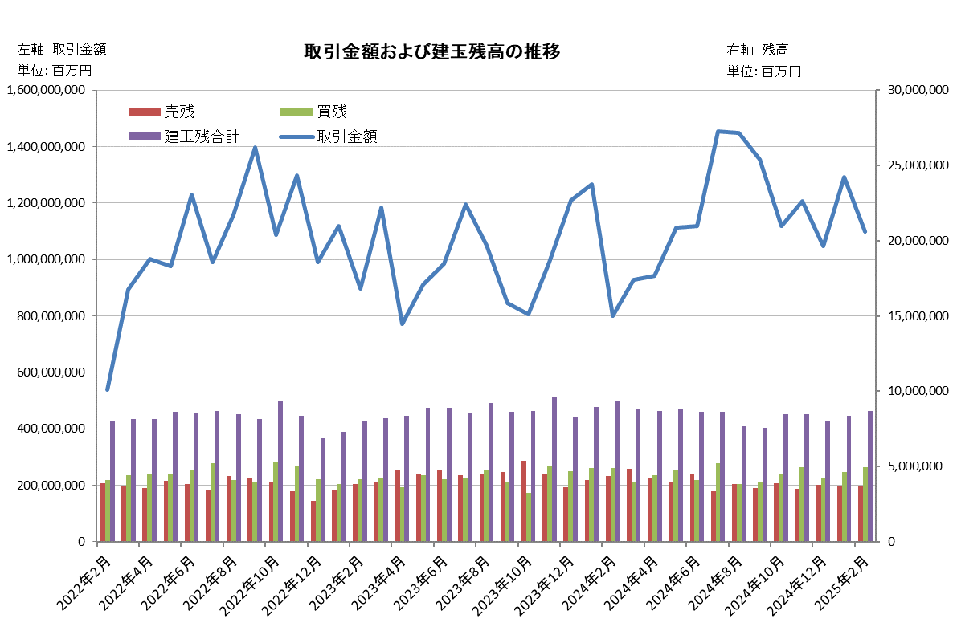

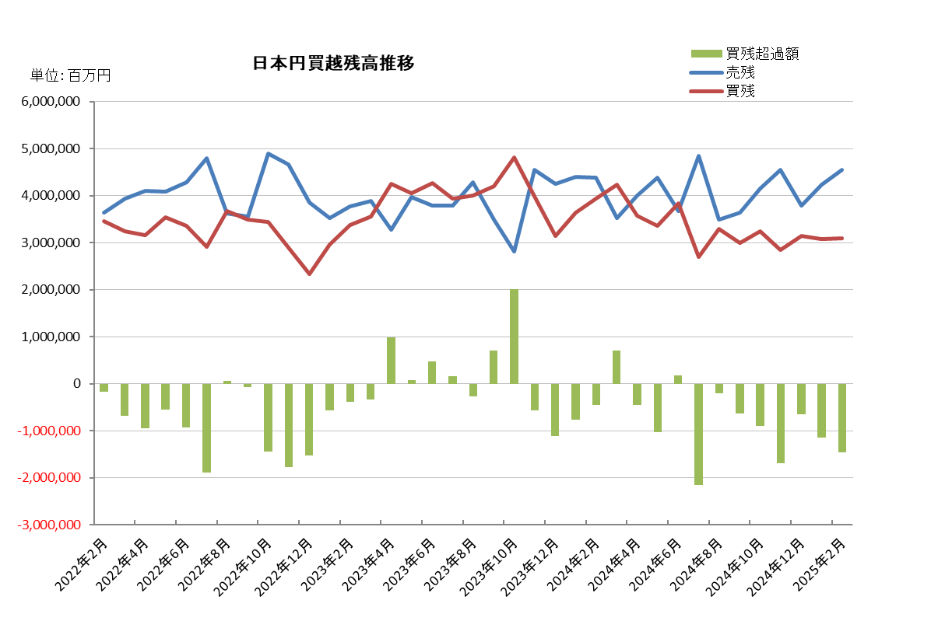

2025年（令和7年）1月概況
公表日：2025年（令和7年）2月17日
店頭外国為替証拠金取引業者数 47（2025年（令和7年）1月31日時点）
当月報告会員数 47

【出来高】
（単位：億円、％）
 | 店頭取引 |  | （参考）取引所取引*
 |  | うち円取引 | （参考）取引所取引*
当月出来高 | 12,916,297 | 12,537,093 | 18,236
前月出来高 | 10,471,549 | 10,210,346 | 15,398
前月比 | 23.35% | 22.79% | 18.43%
* 東京金融取引所が公表する統計月報に記載されたくりっく365各通貨ペア取引数量と月末清算価格を乗じた値。

【店頭取引月末建玉残高】
（単位：億円）
 | 売建 | 買建 | 合計
当月末残高 | 37,348 | 46,272 | 83,620
前月末残高 | 37,870 | 42,050 | 79,920
増減額 | -522 | 4,222 | 3,700

・日本円取引
（単位：億円）
 | 売建 | 買建 | 買建超過額
当月末残高 | 42,324 | 30,824 | -11,499
前月末残高 | 37,911 | 31,445 | -6,466

（参考：東京市場ドル円スポット価格＊）
（単位：円）
前月末17時時点 | 当月中最高値 | 当月中最安値 | 当月末17時時点 | 当月中心相場  月中平均
157.89 | 158.45 | 153.94 | 154.66 | 156.49
*日本銀行統計月報より

○特記事項
当月の出来高は、約1,292兆円（前月比約23.4％の増加）となり、土日を除く営業日ベースでの出来高においても増加した。
月末建玉残高は前月末より売建玉は減少、買建玉は増加し、全体では約8.4兆円となった。
～参考資料～
